PRINCIPALELE ATRACŢII TURISTICE DIN JUDEŢUL BOTOŞANI

Drd. Simona CUCIUREANU
Drd. Roxana GÂRBEA
Universitatea Al.I.Cuza, Facultatea de Geografie şi Geologie, Iaşi, România

Abstract
Dezvoltarea sectorului turistic este dependent de identificarea elementelor de atractivitate care sunt răspunzătoare de gradul de dezvoltare al turismului în arealul respectiv. Articolul constituie un reper pentru o mai bună evidenţiere a poziţiilor pe care localităţile urbane şi rurale din judeţul Botoşani le deţin din punct de vedere al atractivităţii turistice. Astfel se va realiza o clasificare ierarhică care să permită o identificare coerentă şi logică a zonelor atractive.

Cuvinte cheie: atractivitate, potenţial turistic, trasee turistice, Botoşani.

Clasificare JEL: L 83

1. INTRODUCERE

În analiza imaginii gradului de organizare şi dezvoltare al unui teritoriu trebuie să se plece de la inventarierea cât mai corectă a resurselor existente ajungându-se, apoi la diferenţieri de unităţi care să se poate înscrie într-un sistem ierarhic. Din acest punct de vedere, în domeniul turismului este necesar identificarea unităţilor spaţiale care să reflecte resursele naturale şi antropice dar şi infrastructura turistică existentă la un moment dat.
Amplasarea amenajărilor turistice, concentrarea sau dispersia acestora este dată în funcţie de cantitatea şi calitatea resurselor turistice existente într-un anumit spaţiu geografic. Resursele turistice reprezintă totalitatea elementelor atractive ale unui teritoriu, indiferent de originea lor şi de relaţiile dintre ele (Cocean, 2004).
Orice destinaţie care doreşte să dezvolte turismul trebuie să evalueze cu grijă potenţialul de dezvoltare, iar în urma acestei evaluări va fi stabilită modalitatea de valorificare, respectiv variantele strategice pentru care va opta. Strategiile generale de dezvoltare trebuie să aibă în vedere punctele slabe prin care activităţile vizate să poată depăşi realmente impasul actual.
Stabilirea zonelor turistice din judeţul Botoşani este determinată de distribuţia resurselor naturale sau antropice dar şi a echipamentelor asociate acestui domeniu. De multe ori gradul de satisfacţie a turiştilor este dat nu numai de vizitarea şi cunoaşterea unor elemente de patrimoniu, ci şi de calitatea serviciilor şi a echipamentelor turistice prezente.
În cadrul judeţului, municipiul Botoşani şi comunele din vecinătate reuşesc să concentreze aproape în totalitate posibilităţile turistice existente. Această situaţie nu este deloc benefică deoarece pe viitor se doreşte dezvoltare cât mai uniformă a fenomenului turistic. În aceste condiţii, evoluţia turismului din acest judeţ necesită coordonare, investiţii, instruire, promovare, ceea ce determină colaborarea dintre autorităţile administraţiei publice locale şi firmele private.
Scopul articolului este de a crea o lucrare sintetică, într-o imagine realistă, care să surpindă localizarea spaţială a principalele atracţii turistice din judeţul Botoşani pentru a putea identifica posibilităţile de îmbunătăţire ale turismului din aceasta zonă. Metodele utilizate în realizarea articolului au fost observaţia, analiza şi metoda cartografică. Contribuţia personală rezidă în procesarea datelor obţinute de la surse sau din observaţia directă în teren şi realizarea unor hărţi tematice sintetizate pentru o mai bună înţelegere a datelor oferite.

2. ANALIZA LITERATURII DE
SPECIALITATE

Ce este atractivitatea turistică? Deşi la prima vedere poate părea o întrebare simplă, definirea atractivităţii turistice reprezintă un lucru extrem de complex. Atractivitatea turistică reprezintă un concept pretenţios şi greu de standardizat care joacă un rol extraordinar în dinamica turistică oferind informaţii importante atât legate de inventarierea componentelor atractive din punct de vedere turistic cât şi informaţii legate de percepţiile şi aşteptările turiştilor.
Cercetările în domeniu au arătat că studiile privind atractivitatea unor teritorii sunt extrem de importante în înţelegerea elementelor care încurajează oamenii să călătorească. Deşi se observă similitudini între noţiunea de potenţial turistic şi cea de atractivitate, unii autori preferă utilizarea noţiunii de atractivitate turistică fiind considerată mult mai cuprinzătoare în explorarea relaţiilor care se formează între cerere şi ofertă (Iaţu, C., Bulai, M., 2011). În timp ce potenţialul turistic se concentrează asupra resurselor naturale şi antropice care împreună cu infrastructura constituie oferta turistică a unei destinaţii, atractivitatea turistică acţionează în mod direct asupra numărului de sosiri turistice, garantând succesul unei destinaţii turistice. Însă atât atractivitatea turistică cât şi potenţialul turistic sunt concepte de o deosebită importantă care îşi pun în mod direct amprenta asupra modului în care acţioneză actorii în turism.
Enciclopedia turismului defineşte atractivitatea ca fiind o măsură cantitativă care împuterniceşte o destinaţie pentru a aduce turişti (Jafari, 2000). În consecinţă, diversitatea atracţiilor turistice existente la nivelul unei destinaţii contribuie la diferenţierea dintre acestea, stabilind care pot fi eligibile.
Atractivitatea turistică se bazează foarte mult pe impactul pe care destinaţia turistică îl are asupra turistului, implicit pe mulţumirea sa (Formica, 2000). Succesul unei destinaţii turistice este determinat de modul în care aceasta reuşeşte sǎ garanteze şi în acelaşi timp sǎ asigure vizitatorilor, prin întreaga sa ofertǎ, o experienţǎ al cǎrui grad de mulţumire sǎ depǎşeascǎ alte destinaţii alternative. Altfel spus, deplasările turistice nu sunt întâmplătoare reprezentând un răspuns la o atracţie (Bryere, G., 1961).
Evaluarea atractivităţii potenţialului turistic al unui teritoriu rămâne o sarcină foarte dificilă prin prisma complexităţii sale, fie prin importanţa ierarhizării elementelor care îl compun sau a numărului de criterii care au fost luate în calcul pentru aprecierea ei (Oprea, M.,.2012).
Majoritatea lucrărilor cu privire la turismul din judeţul Botoşani sunt insuficiente, neactualizate, şi nu pot depăşi stadiul de inventariere a resurselor naturale şi antropice. În aceste condiţii, sunt necesare o serie de studii care să poată reda situaţia actuală, evidenţiind posibilităţile dar şi impedimentele în dezvoltarea sectorului turistic comparativ cu alte judeţe.

3.VALORIFICAREA RESURSELOR TURISTICE DIN JUDEŢUL BOTOȘANI

Pentru iniţierea şi dezvoltarea activităţilor turistice în oricare regiune sau teritoriu, potenţialul natural sau antropic constituit dintr-o serie de resurse, a reprezentat dintotdeauna un factor esenţial. Cunoaşterea resurselor proprii care pot fi folosite în scopuri turistice si măsura în care acestea pot fi folosite, reprezintă un element important pentru diferitele categorii de activităţi turistice. În funcţie de dominanţa uneia sau alteia dintre componentele cadrului natural şi valorificarea diferenţiată a acestora, se realizează amenajări turistice diferenţiate ca volum, fizionomie şi funcţionalitate.
În ultimii 20 de ani turismul din judeţul Botoşani s-a remarcat printr-o dinamică scăzută comparativ cu alte judeţe din regiunea Moldovei care s-a datorat în mare parte lipsei de investiţii, inovaţie şi promovare La nivel de percepţie, acesta se plasează într-o zonă profund rurală, cu o natalitate ridicată care se confruntă cu o serie de probleme economice. Crearea acestei etichete negative a condus la lipsa unor analize pertinente în domeniu cu privire la ceea ce există cu adevărat în teritoriu. Astfel, turismul trebuie analizat şi urmărit în dinamică printr-un sistem de indicatori specifici care să permită evaluarea efectelor pe care le induce. Lăsând însă la o parte această etichetă economică negativă acest teritoriu este recunoscut ca fiind o zonă culturală importantă, prin oamenii simpli si ospitalieri.
Figurile 1 şi 2 îşi propun identificarea principalelor atracţii turistice naturale şi antropice din judeţul Botoşani contribuind la o mai bună înţelegere a zonelor în care concentarea resurselor turistice este mai ridicată.
Deşi fondul turistic natural reuneşte o gamă largă şi variată de componente acesta nu reuşeşte să genereze un aport economic sau structuri turistice specifice. În cadrul potenţialului natural se distinge reţeaua hidrografică care este reprezentată prin o mare densitate de iazuri şi lacuri de acumulare care creează condiţiile optime pentru promovarea turismului piscicol, de agrement sau de sfârşit de săptămână. Din păcate, nivelul de echipare cu infrastructuri de turism este relativ scăzut ţinându-se cont de potenţialul său natural. Se conturează tot mai mult în zilele noastre, pentru vegetaţia forestieră, funcţia turistică de atractivitate, deoarece arealul silvic se constituie ca o oază de linişte lipsită de poluare şi care devine o destinaţie predilectă pentru cei ce evadează mai ales din mediul urban. Acesta este şi cazul rezervaţiilor forestiere şi faunistice din judeţ care ar putea susţine activităţile de profil turistic în condiţiile în care ar fi amenajate corespunzător.

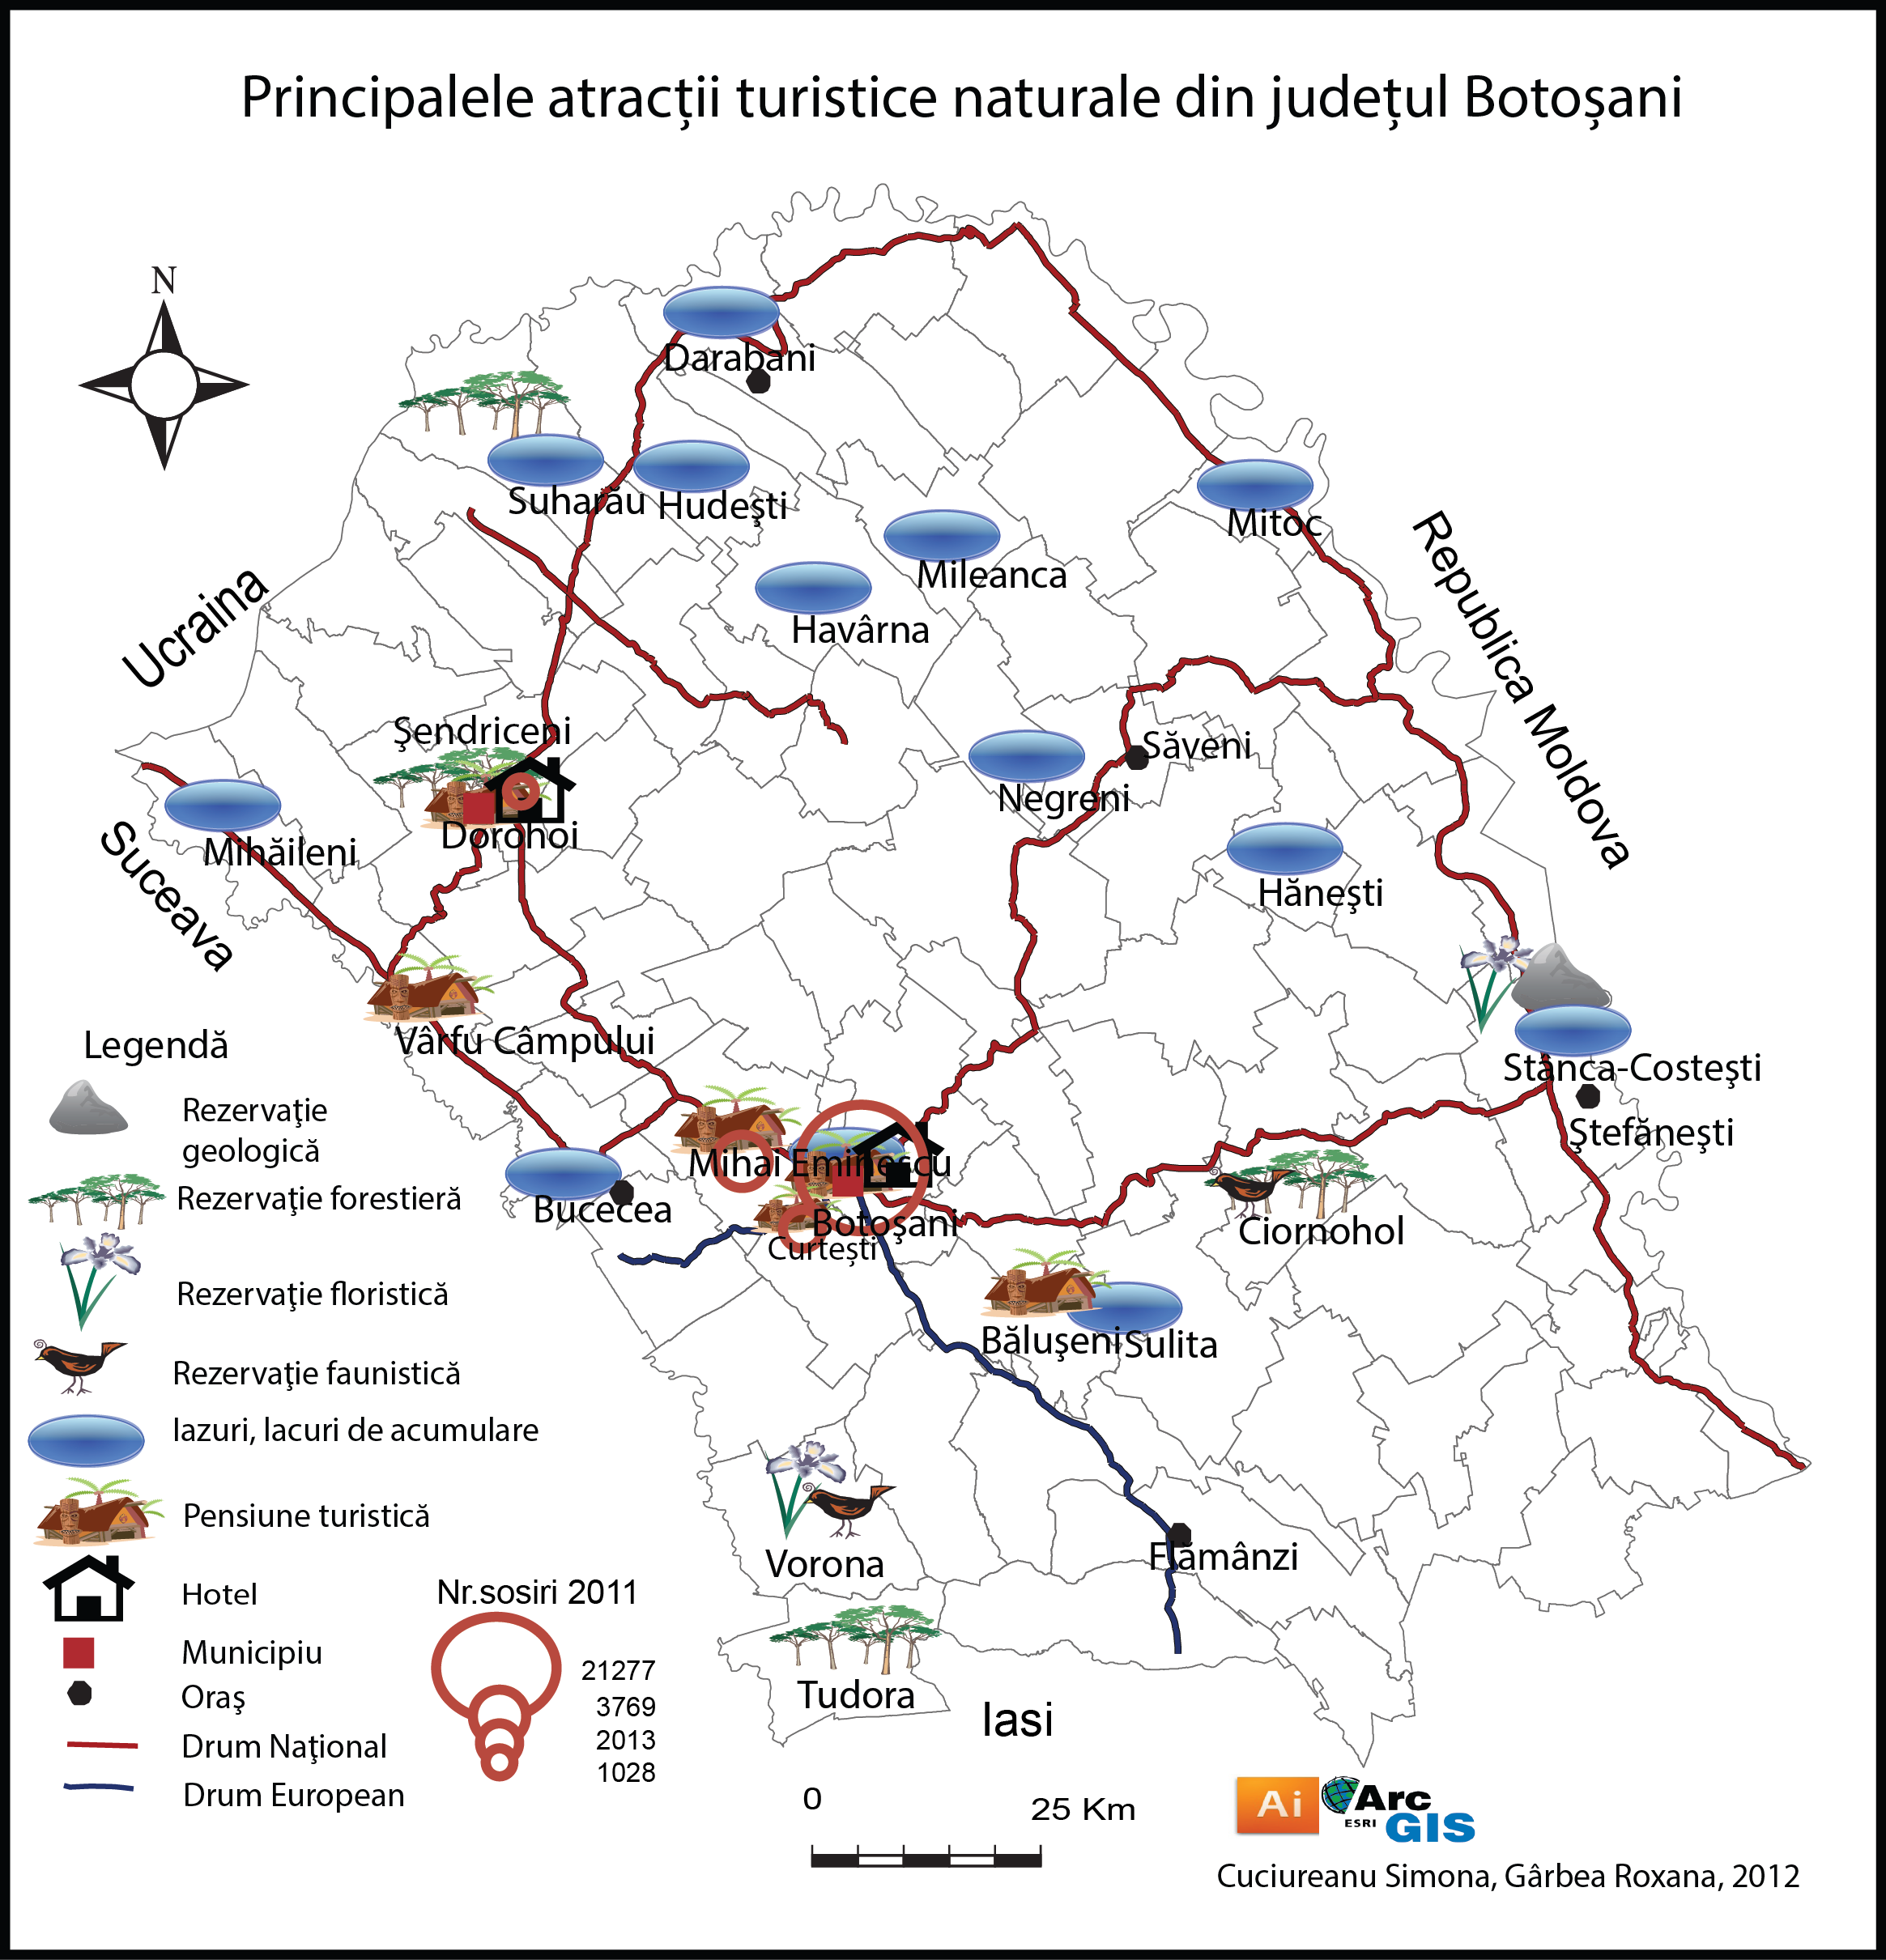

Figura nr.1.Principalele atracţii turistice naturale din judeţul Botoșani

Resursele antropice, cele care relevă din patrimoniul cultural și activitățile asociate, prezintă o puternică concentrare spațială în vestul județului. Se evidențiază o clasificare a resurselor antropice, care pot constitui premise de dezvoltare a turismului: case memoriale, spații cu etnografie și tradiții, localități cu mănăstire și biserici având o importanță culturală și muzee.
Simpla existenţă a unui patrimoniu cultural variat nu este suficientă pentru a dezvolta un sector turistic puternic şi competitiv pe plan regional. O serie de măsuri trebuiesc luate pentru a fi valorificate aceste obiective și a deveni adevărate atracţii turistice, fiind etapă incipientă a valorizării lor.
Baza tehnico-materială este slab dezvoltată, unitățile de cazare concentrându-se în proximitatea ariilor municipale ale arealului de studiu (Botoșani și Dorohoi) în detrimentul altor zone care dispun de resurse turistice semnificative. Astfel se poate observa o polarizare a zonelor urbane atât din punct de vedere a infrastructurii turistice, cât și a sosirilor, ceea ce diminuează posibilitatea spațiilor rurale cu obiective turistice să se impună din punct de vedere a atractivităţii turistice.
Dezvoltarea modestă a unitaților de cazare a fost influențată în mod special de condițiile socio-economice care au un rol extrem de important în edificarea amenajărilor turistice de-a lungul timpului. Interdependența dintre baza tehnico-materială, accesibilitate și resurse turistice contribuie la individualizarea centrelor urbane în preferințele turiștilor, fenomenul turistic fiind susținut de acești factori.

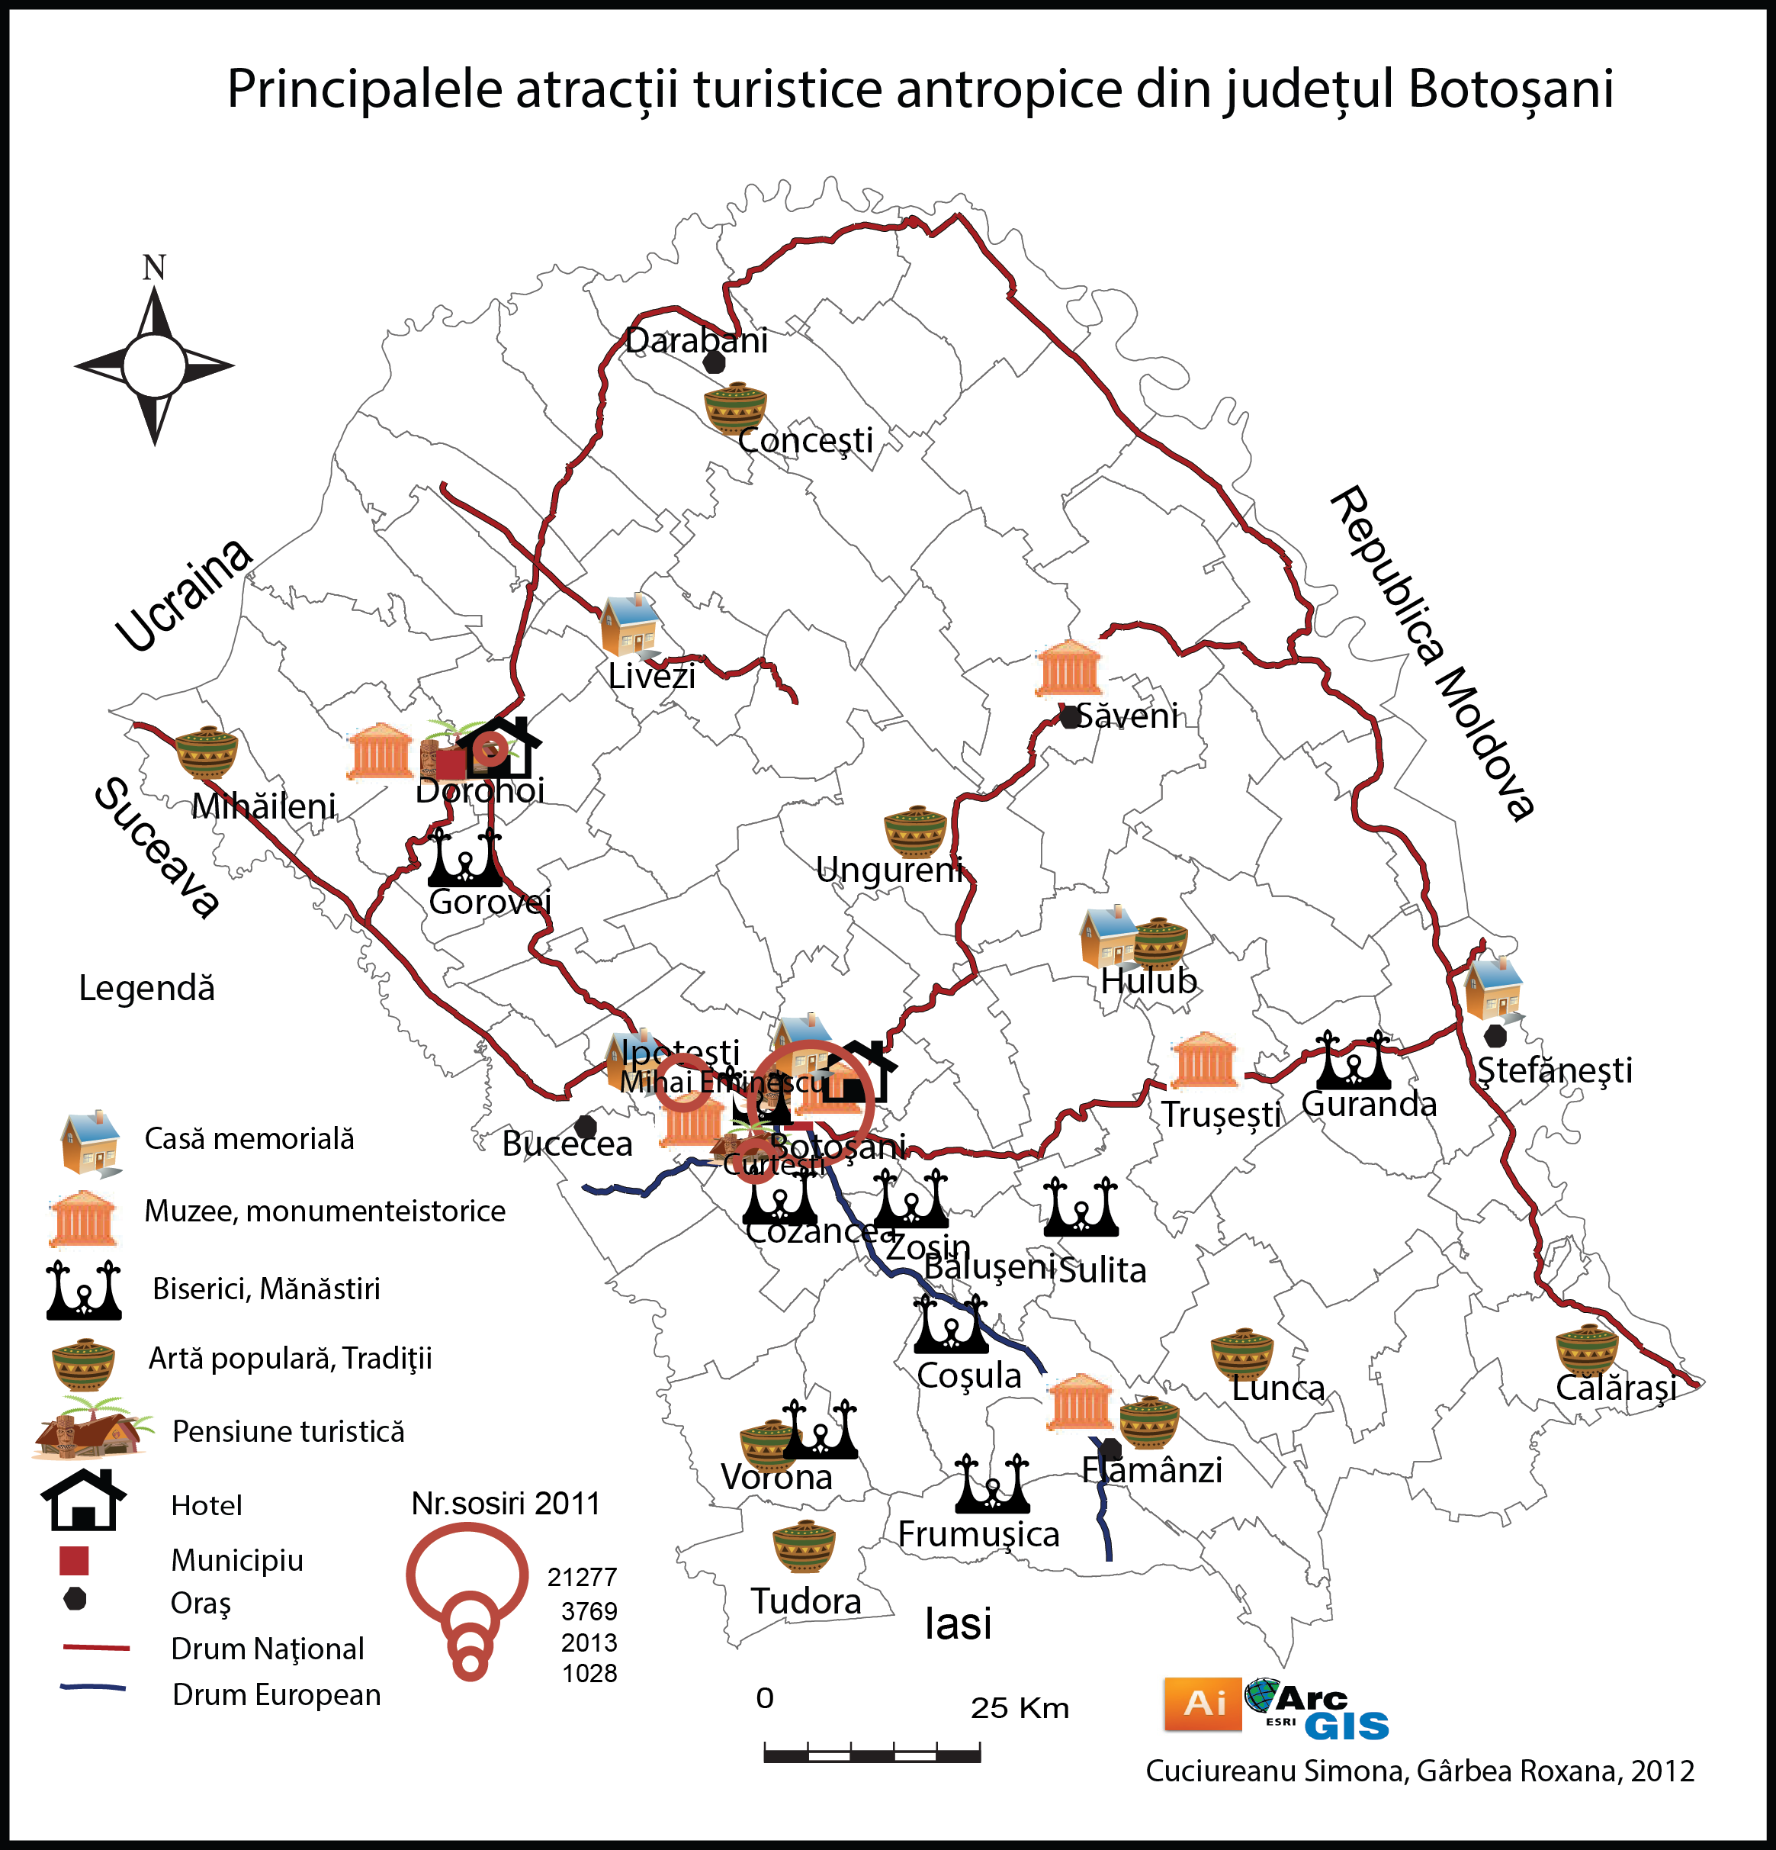

Figura nr.2. Principalele atracţii turistice antropice din judeţul Botoșani

În urma analizei fondului turistic natural și antropic au fost identificate câteva posibile trasee turistice care să pună în valoare unicitatea teritoriului și care să promoveze câteva forme de turism concrete, axate numai pe un anumit tip de turism pentru a fi evidențiată grupul țintă. Analizând fondul turistic existent la nivelul județului Botoșani se pot remarca câteva elemente care pot oferi unicitate și identitate locală în perspectiva dezvoltării domeniului turistic.
Traseele turistice propuse conțin atât resurse naturale cât și antropice, acestea fiind: traseu cultural – conține un circuit la casele memoriale ale personalităților marcante din cultura românească care își au originea în județul Botoșani (Mihai Eminescu, George Enescu, Nicolae Iorga, Ștefan Luchian, Octav Bâncilă, Demostene Botez), drumul pelerinilor – conține bisericile și mămăstirile care au o istorie semnificativă și o arhitectură atractivă (Gorovei, Coșula, Botoșani, Sulița, Cozancea), drumul etnografic și al tradițiilor nealterate – conține localitățile unde sunt prezente muzee care conservă etnografia arealului și arealele unde se păstrează tradițiile precum olărit, meșteșugărit, artă populară, deși civilizația și modernitatea au pătruns într-un mod continuu ceea ce a determinat pierderea acestora înalte județe,

(Mihăileni, Vorona, Tudora, Flămânzi, Lunca), drumul iazurilor în partea estică și vestică a județului – conține un circuit care promovează turismul piscicol și de agrement la cele mai importante iazuri/acumulări de apă din județ, fiind grupate în funcție de accesibilitate și de zona geografică, deoarece bogăția prezenței iazurilor favorizează acest tip de drum turistic (Mihăileni, Bucecea, Cătămărăști Deal, Sulița și Suharău, Darabani, Hudești, Havârna, Mileanca, Mitoc, Negreni, Hănești, Stânca-Costești) și circuitul zonelor de agrement – conține un traseu al zonelor cu potențial natural al zonelor verzi/rezervații ceea ce constituie promovarea unor forme complexe de turism precum turism de agrement, cinegetic, birdwatching (Suharău,Șendriceni,Vorona, Ciornohol, Ștefănești- Ripiceni).

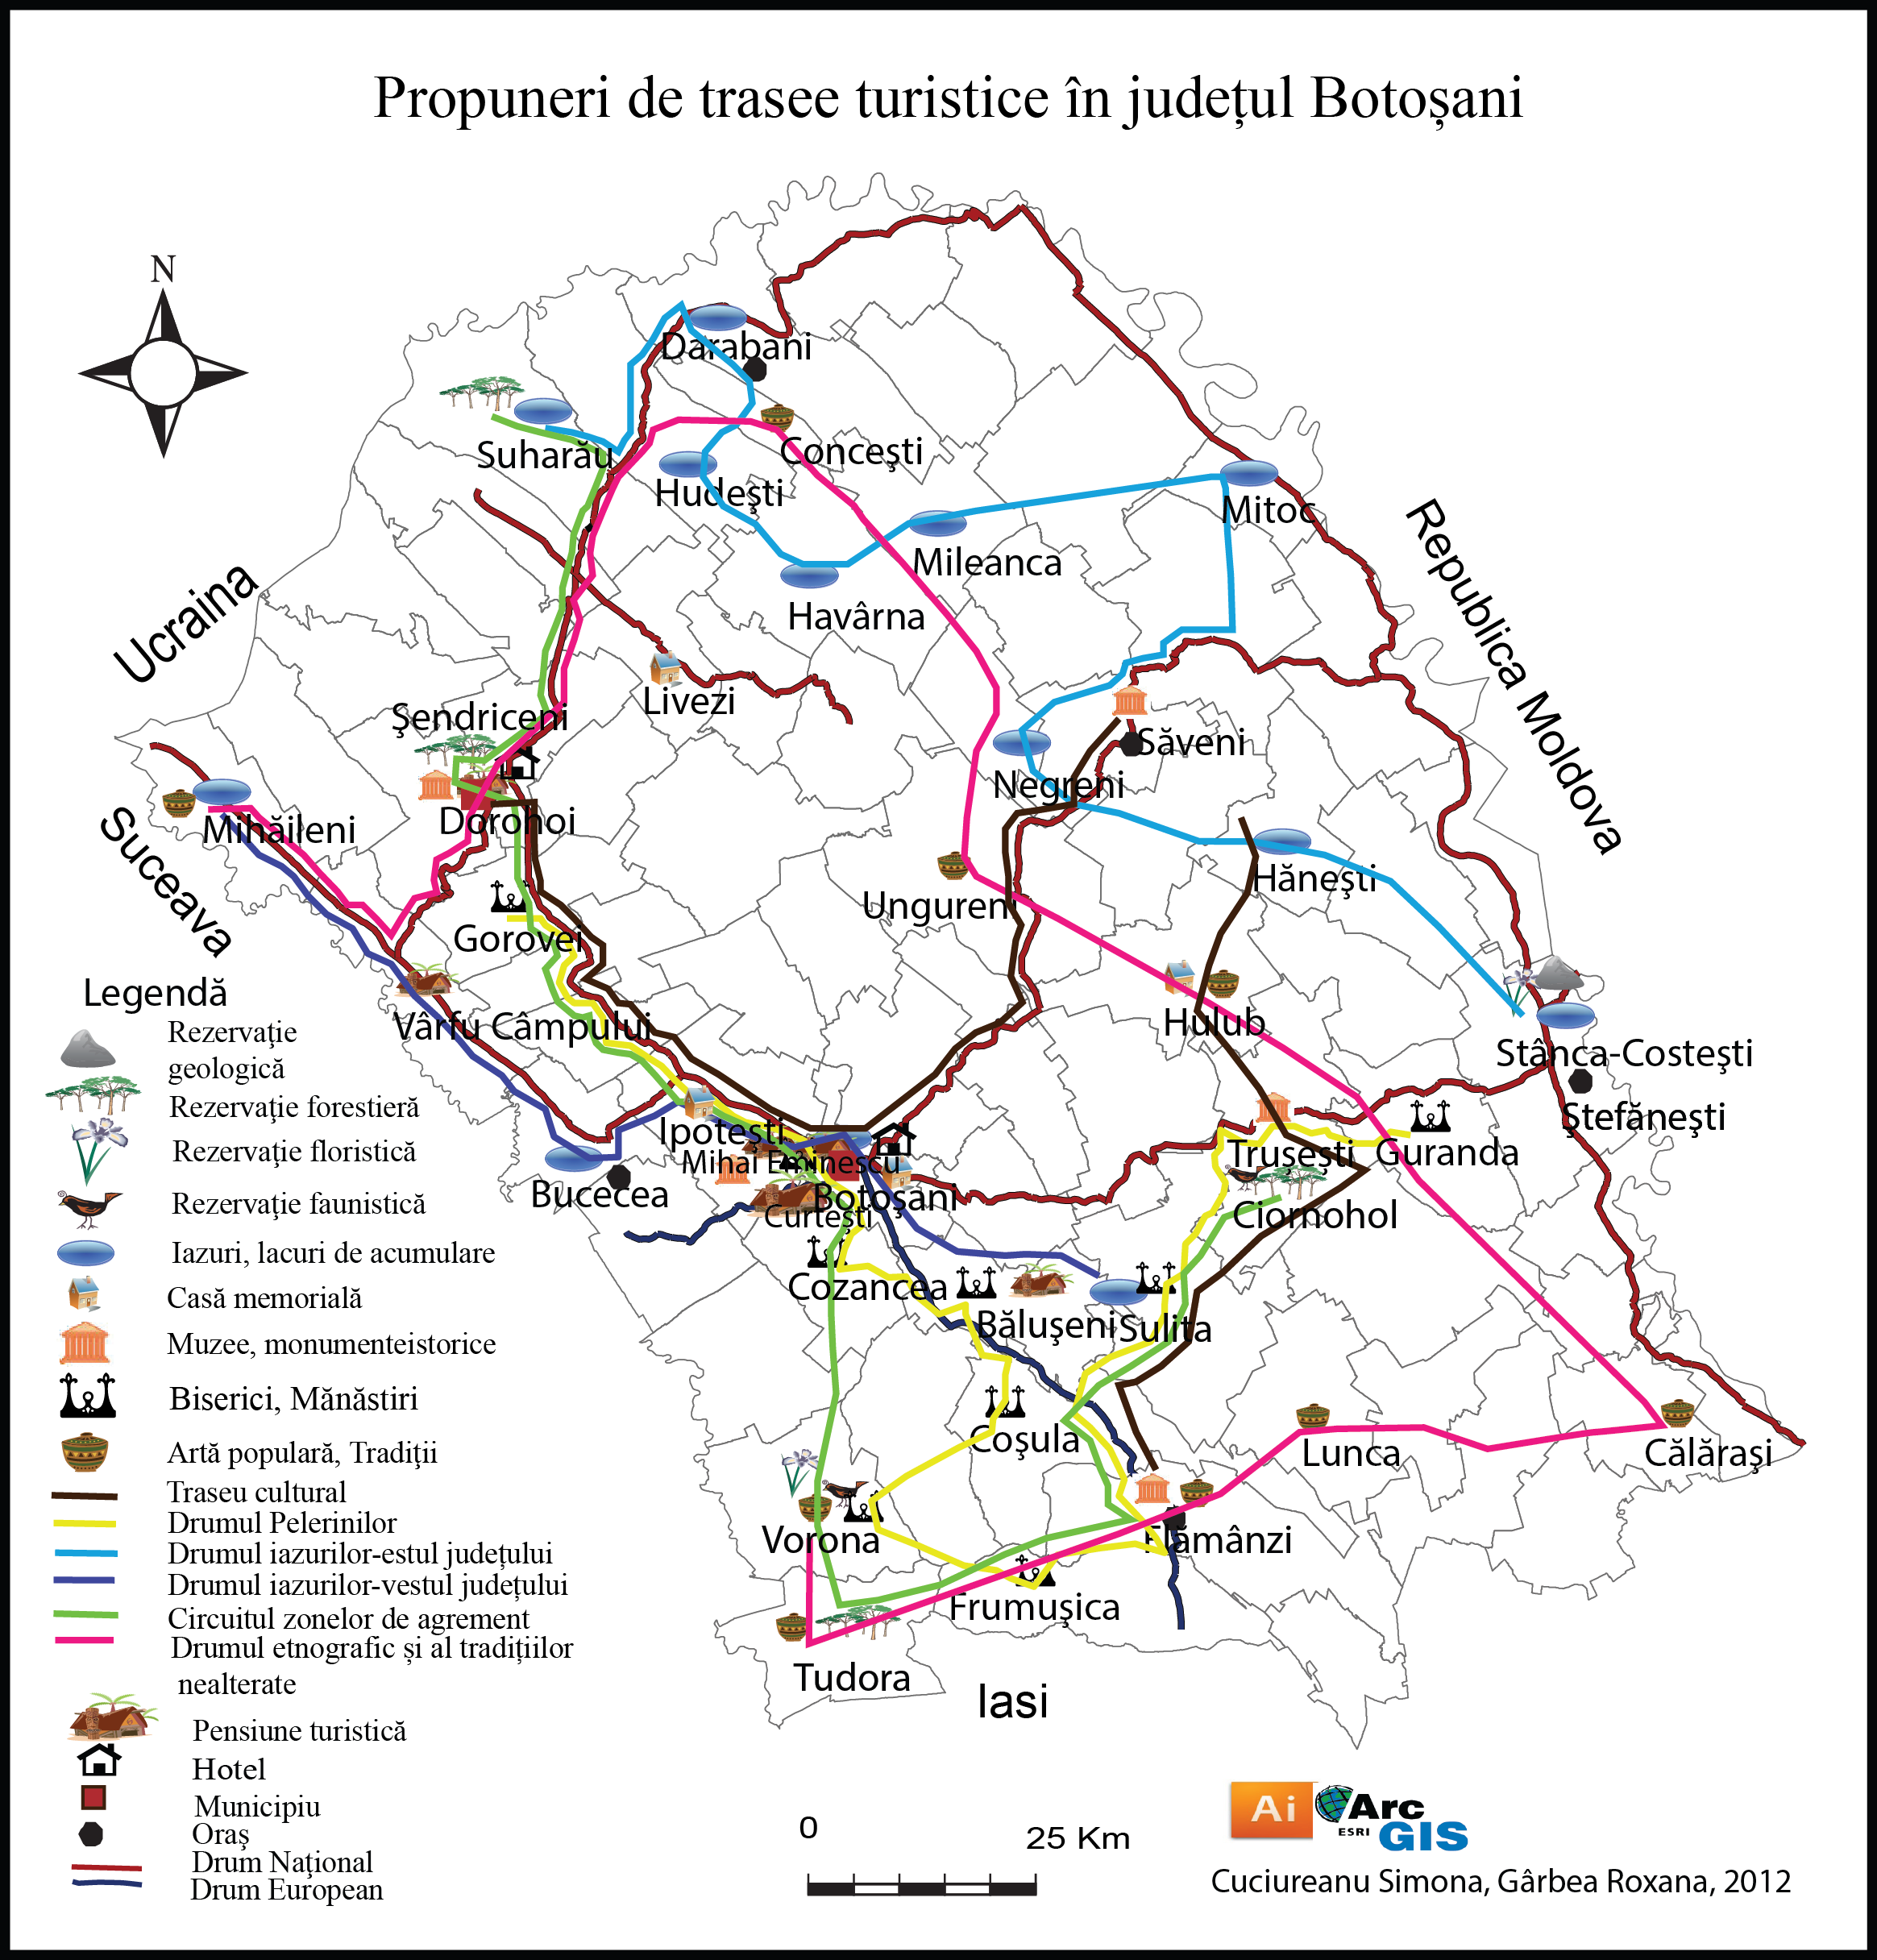

Figura nr.3 Propuneri de trasee turistice în județul Botoșani

Astfel propunerile de traseu evidențiază o oportunitate de valorificare a potențialului turistic și de dezvoltare a turismului ca activitate economică importantă pentru aceste areale. Formele de turism care se pot practica sunt diverse și complexe, iar prin amenajarea integrată a teritoriului se pot diversifica activitățile turistice. Un factor important pentru susținerea dezvoltării traseelor turistice propuse este constituit de infrastructura turistică care este precară și necesită coordonare și investiţii. Perspectivele care reies din analiza efectuată sunt numeroase, valorizarea fondului putând fi posibilă prin implementarea politicilor de turism.
La nivel județean există un material realizat de PATN (Planul de amenajare a teritoriului național), care constituie un cadrul legislativ local, oferind câteva direcții asupra resurselor turistice importante, însă nu se accentuează asupra importanței fenomenului turistic și dezvoltării sale deoarece în prezent acesta nu reprezintă o

oportunitate pentru dezvoltarea socio-economică și reducerea decalajelor la nivel teritorial.
Astfel pentru o mai bună înţelegere a problematici s-a recurs la o analiză a structurii diferitelor categorii de obiective de atracţie turistică plecând de la evaluarea cantitativă a potenţialului turistic utilizat în P.A.T.N.. Analizarea şi aprofundarea acestor alemente de atractivitate determină evaluarea autenticităţii acestor componente. În cazul în care se vor constata diferenţe majore între punctajul oferit de PATN şi datele oferite de INS, punctajul va fi recalculat şi modificat pentru a avea o imagine cât mai reală.
În Planul de Amenajare a Teritoriului Naţional (PATN) există o secţiune, ,, Zone turistice”, care are ca scop evaluarea cât mai aproape de realitate a valorii turistice pentru toate unităţile administrative din România. În cadrul acestei cercetări au fost angrenate numeroase instituţii specializate în turism dar şi din domenii conexe, economie, amenajarea teritoriului, geografie, sociologie etc. Arealul de studiu se regăsește în acest material național, ceea ce a oferit o oportunitate pentru realizarea clasificării spațiilor din punct de vedere turistic, avându-se ca și criterii resursele turistice naturale și antropice, și infrastrcutura tehnică și turistică. Astfel a fost realizată o tipologie care evidențiază localitățile cu resurse turistice și infrastructură, localități cu resurse turistice dar fără infrastructură și areale fără resurse turistice.
Tipologia spațiilor turistice evidențiază existenţa a doar 4 localităţi - Botoșani, Bucecea, Dorohoi și Mihai Eminescu - care au dezvoltat fenomenul turistic, beneficiind de resurse turistice naturale, antropice dar și infrastructura necesară. Se remarcă în rândul acestora două municipii, un oraș și o comună periurbană, ceea ce denotă ca zonele urbane sunt mai dezvoltate din punct de vedere turistic faţă de cele rurale.Apoi urmează areale cu resurse naturale și infrastructură tehnică (accesibilitate ridicată), fiind comunele din proximitatea municipiilor Botoșani (Curtești, Bălușeni, Stăuceni, Răchiți) și Dorohoi (George Enescu, Șendriceni, Văculești), dar și a orașelor Ștefănești și Darabani care au bogate resurse, constituite din iazuri și rezervații.

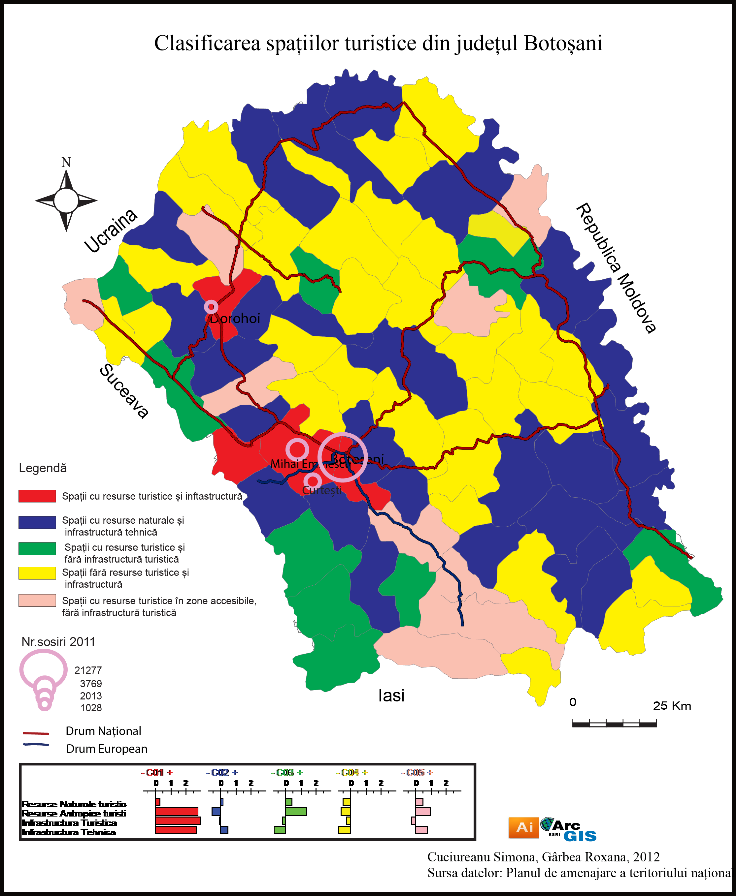

Figura nr.4 Clasificarea spațiilor turistice din județul Botoșani

Areale cu resurse turistice bogate naturale și antropice dar fără infrastructură dezvoltată constituie câteva comune în curs de dezvoltare ( Tudora, Vorona, Vârfu Câmpului, Dersca, Santa Mare și Avrămeni) dar care au o accesibilitate ridicată datorită poziției de comune limită de graniță. Areale cu resurse turistice, infratsructură tehnică, dar fără unități de cazare reprezintă localități cu statut de oraș precum Săveni, Flămânzi sau comune în curs de dezvoltare precum Mihăileni, Frumușica, Copălău, Mitoc, și teritorii fără resurse turistice și infrastructură, ceea ce reprezintă un număr de 28 comune.
În funcție de tipologia spațiilor turistice se poate observa că spațiile valorizate din punct de vedere turistic sunt cele urbane iar cele în curs de dezvoltare aparţin comunelor ce se găsesc la graniță cu județul Suceava. Unităţile administrative situate în proximitatea zonelor dinamice au beneficiat mai mult de investiţii în sectorul turistic câștigând un plus de imagine. Se poate observa că din punct de vedere al infrastructurii turistice este favorizat turismul urban, în detrimentului celui rural, însă printr-o strategie integrată de dezvoltare a turismului al putea fi îmbinate resursele din mediul urban cu cel rural.

4. CONCLUZII

Valorificarea și valorizarea fundamentului turistic din judetul Botosani trebuie sa se bazeze pe cunoașterea aprofundată a realităților spațiului geografic, a caracteristicilor mediului natural și antropic, fiind evidențiate în principal elementele de atractivitate. Cantitatea și calitatea acestor resurse turistice determină mărimea, intensitatea și diversitatea deplasărilor turistice.
Analiza asupra atractivității turistice din județul Botoșani a evidențiat existența unor resurse turistice, naturale și antropice, care pot constitui premisa dezvoltării fenomenului turistic. O oportunitate pentru valorificarea și valorizarea resurselor cu valențe turistice este constituită de dezvoltarea unor trasee/circuite turistice specializate care conturează formele de turism ce pot fi practicate, însă aceasta va fi ipoteza pentru un studiu aprofundat în perspectivă.
La nivelul județului Botoșani este necesar realizarea unui studiu de turism pentru autoritățile locale, deoarece ar reprezenta singura modalitate eficientă pentru a observa atractivitatea turistică cu principalele sale elemente componente: potențial turistic, infrastructură de cazare și infrastructură tehnică. Astfel se realizează o evaluare în detaliu a tuturor zonelor acestui areal și se oferă o viziune concretă actorilor locali, creându-se în acest mod oportunitatea de valorizare și dezvoltare turistică.

BIBLIOGRAFIE

1. Bryère, R., (1961), Les cadres d’une géographie touristique du Québec, Cahiers de Géographie de Quebec, volum 11, p. 39-64.
2. Cocean, P., (2004), Geografia Turismului, Editura Focul Viu, Cluj-Napoca.
3. Formica, S., (2000), Destination attractiviveness as a function of supply and demand interaction, Blacksburg, Virginia.
4. Iaţu, C., Bulai, M., (2011), New approach in evaluating tourism attractiveness in the region of Moldavia, International Journal of Energy and Environment , Issue 2, Volum 5, p.165-174.
5. Jafari, J., (2000), Encyclopedia of Tourism, Routledge, New York.
6. Oprea, M., (2012), Impactul dezvoltării infrastructurii de turism asupra turismului din Transilvania, teza de doctorat, Universitatea Babeș-Bolyai, Cluj-Napoca.
7. ***PATN, Secţiunea a VIII-a – zone cu resurse turistice (legea 190/2009)
8. www.insse.ro

